צורת הפרח

צורת הפרח משמשת כדי להגדיר את השייכות המשפחתית שלו.

לכל פרח יש שיטת האבקה משלו.

פרח ממשפחת הדגניים – מבצע את ההאבקה בעזרת הרוח.

לכן בפרח הזה אין עלי כותרת צבעוניים.

אין במשפחה הזו גם פרחים עם ריח חזק.

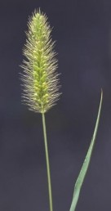 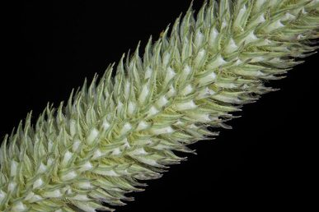

הפרחים מתחלקים בצורתם לשני סוגים עיקריים:

פרחים נכונים - פרחים בעלי שני צירי סימטריה;

פרחים בלתי-נכונים - פרחים בעלי ציר סימטריה אחד;

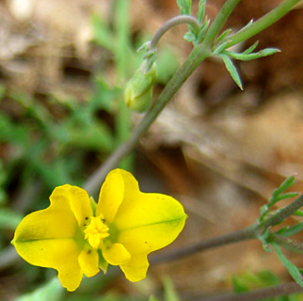

המגלית – פרח סימטרי – פרח נכון

מלבד הפרחים הפשוטים- בעלי הכותרות הסימטריות- שבנויות מעלי כותרת נפרדים וברורים - יש עוד צורות רבות ומורכבות של פרחים.

הצורות הידועות של כותרות הפרחים הן:

פרחי צלחת - פרחים שיש להם עלי כותרת גדולים וצבעוניים; העלים מסודרים בצורה היקפית סביב מרכז הפרח. פרחים אלה לרוב הם די שטוחים.

דוגמאות: כלנית מצויה, נורית אסיה, ומרגנית השדה.

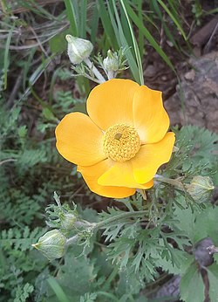 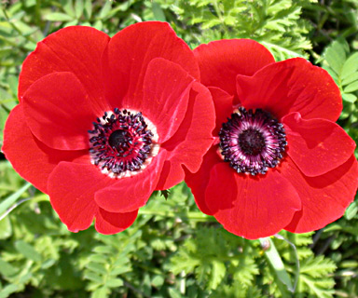

פרחים לשוניים – יש בהם עלה כותרת אחד - משונן בקצה. תחתיתו מגולגלת בדרך כלל ובתוכה נמצאים האבקנים או עמוד העלי. זהו פרח ממשפחת השפתניים.

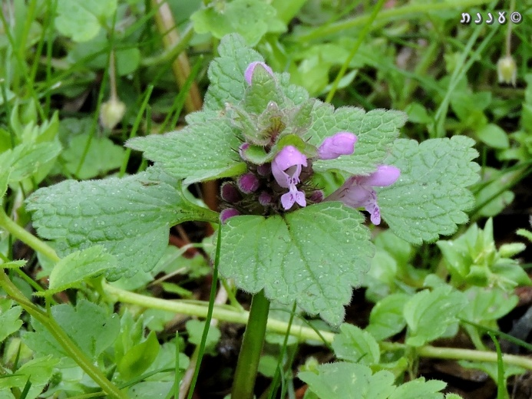 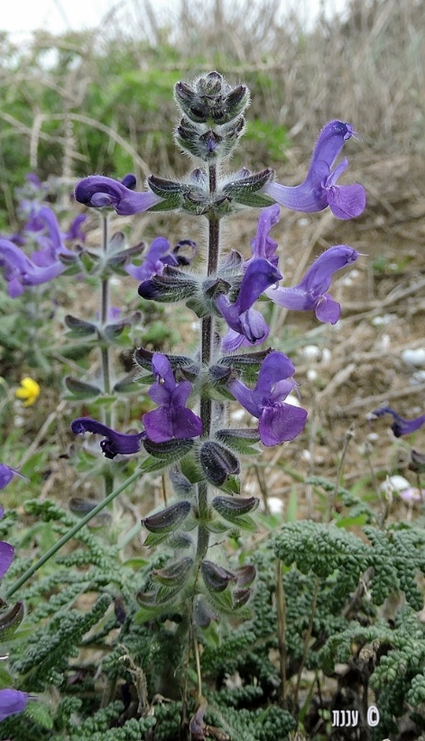

פרחים צינוריים – הם פרחים שבהם עלי הכותרת מאוחים בבסיס, ורק בסוף הפרח הם הופכים לעלי כותרת נפרדים; הצורה שלהם היא כמו משפך. לכן קוראים להם - פרחי משפך.

דוגמה: חמציץ נטוי.

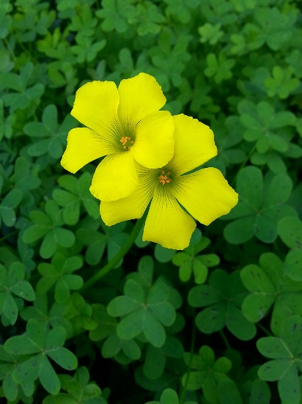

פרחים שפתניים - נקראים לעיתים גם פרחים פעורים.

אלו פרחים צינוריים, בהם עלי הכותרת לא שווים בגודלם - אלא נראים כמו שפתיים.

השפה התחתונה קעורה והשפה העליונה שמכסה אותה קמורה.

השפתיים פתוחות בדרך כלל כדי לאפשר למאביקים להיכנס.

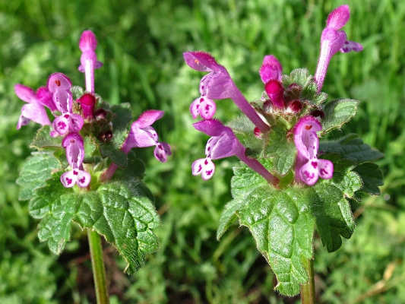

פרחים פרפרניים - הם פרחים שיש בהם חמישה עלי כותרת נפרדים. עלה אחד גדול יותר מכל השאר- נקרא מפרש. שני עלי כותרת נוספים- צמודים זה לזה באורכם - נקראים סירה. שני עלים נוספים צומחים לצד הסירה - נקראים משוטים.

